2015年湖北省黄石市中考历史试题
第Ⅰ卷 选择题
（2015·湖北黄石）9．阳新县境内发现的遗留历史文物最为丰富的新石器时代遗址是（ ）
A．岳家垄遗址 B．猪婆岭遗址 C．铺垴遗址 D．一把瓢遗址
（2015·湖北黄石）10．秦末农民起义出现多支起义军，最后推翻秦朝统治的是（ ）
A．陈胜、吴广领导的农民军 B．项羽领导的农民军
C．刘邦领导的农民军 D．刘邦、项羽领导的农民军
（2015·湖北黄石）11．宋代商业的繁荣超过了前代，南方的商业尤为发达。南宋最大的商业都市是（ ）
A．广州 B．开封 C．泉州 D．临安
（2015·湖北黄石）12．1683年，清军进入台湾，之后在台湾设置机构，加强了台湾同祖国内地的联系。该机构是（ ）
A．台湾县，隶属浙江省 B．台湾府。隶属广东省
C．台湾道，隶属福建省 D．台湾府，隶属福建省
（2015·湖北黄石）13．第二次鸦片战争爆发后，沙俄强迫清政府签订了一系列不平等条约，其中割占乌苏里江以东、包括库页岛在内的约40多万平方千米的条约是（ ）
A．中俄《瑷珲条约》 B．中俄《堪分西北界约记》
C．中俄《北京条约》 D．中俄《改订条约》
（2015·湖北黄石）14．洋务运动虽然失败了，但积极作用也不容抹杀，从根本上来讲主要是（ ）
A．培养了技术力量 B．为中国近代企业积累了生产经验
C．引进了一批人才 D．引进了新的生产力
（2015·湖北黄石）15．五四运动是中国新民主主义革命的开始，主要是由于（ ）
A．有群众基础 B．无产阶级开始登上历史舞台
C．彻底反帝反封建 D．中国共产党的领导
（2015·湖北黄石）16．1943年，创办华新水泥股份有限公司的是（ ）
A．李维格 B．黄文治 C．程祖福 D．王涛
（2015·湖北黄石）17．中共中央提出“实行民族区域自治”建议是在（ ）
A．抗日战争时期 B．解放战争时期 C．制定宪法时 D．中共八大上
（2015·湖北黄石）18．《汉谟拉比法典》规定：如果理发师不经奴隶主人的许可，就把不属于他的奴隶头上的奴隶标记剃掉，理发师的手就要被砍掉。此规定反映的是（ ）[来源:Zxxk.Com]
A．古巴比伦王国对奴隶有一定保护 B．古巴比伦王国不允许理发师为奴隶理发
C．古巴比伦王国维护奴隶主阶级的利益 D．古巴比伦王国对奴隶很残酷
（2015·湖北黄石）19．伯里克利宣称：“我们的制度之所以被称为民主制，是因为权力由全体公民掌握。”这里的“全体公民”是指（ ）
A．全体成年居民 B．全体成年自由民 C．全体男性居民 D．全体成年男性公民
（2015·湖北黄石）20．公元1世纪，基督教产生于 一带。（ ）
A．希腊 B．麦加 C．巴勒斯坦 D．罗马
（2015·湖北黄石）21．文艺复兴时期的人们认为：人类可以成就伟大的事业。这体现了（ ）[来源:Zxxk.Com]
A．理性主义 B．人文主义 C．自由主义 D．自然主义
（2015·湖北黄石）22．工业革命中出现了许多工业部门，最早出现的是（ ）
A．采矿业 B．毛纺织业 C．棉纺织业 D．冶金业
（2015·湖北黄石）23．马克思主义诞生，标志着国际工人运动进入一个新的历史时期。“新的历史时期”应理解为（ ）
A．有无产阶级政党的领导 B．有科学理论指导
C．有马克思、恩格斯的领导 D．巴黎公社精神的指引
（2015·湖北黄石）24．19世纪，资本主义是历史发展的潮流，下列改革或革命不符合的是（ ）
A．俄国农奴制改革 B．美国南北战争 C．中国太平天国运动 D．日本明治维新
历史学习包括史实的确认、解释、规律揭示、概念形成和价值认同等基本环节，请结合所学回答25—26题
（2015·湖北黄石）25．15世纪末，西方航海家开始开辟新航路。关于“新航路”的准确理解是（ ）
A．通往东方的航路 B．向西走通往东方的航路
C．绕开传统航路通往东方的航路 D．从欧洲出发通往东方的航路
（2015·湖北黄石）26．“冷战”是以美国为首的西方国家，对苏联等社会主义国家采取的除武装进攻之外一切手段的敌对行动，以遏制共产主义。下列不属于“冷战”范畴的是（ ）
A．杜鲁门主义 B．马歇尔计划 C．北大西洋公约组织 D．朝鲜战争
第Ⅱ卷 非选择题
（2015·湖北黄石）44．【历史年表】阅读材料，结合所学知识，分别将下面中外历史某时期的年代标尺示意图补充完整（共8分）。
材料一 581年，外戚杨坚夺取北周政权，建立隋朝，定都长安。589年隋军灭陈，南北统一。
为了加强南北交通，从605年起，隋朝开修大运河，大大促进了南北经济的交流。
618年，隋炀帝在江都被部将杀死，隋朝灭亡。同年在太原起兵反隋的贵族李渊进入长安，建立唐朝。唐高祖退位以后，传位李世民。李世民就是唐太宗，年号贞观。
唐太宗戏曲隋亡的教训，重视发展生产，政治清明，国力逐步加强，历史上称当时的统治为“贞观之治”。
武则天是我国历史上唯一的女皇帝，她的统治人称“政启开元，治宏贞观”。
唐玄宗统治前期，重用人才，重视吏治，采取了一系列改革措施，使开元年间的局面为之一新，史称“开元之治”。唐玄宗统治后期，贪图享乐，不理政事，造成朝政混乱，终于爆发“安史之乱”。唐朝从此日趋衰落。907年，唐朝灭亡。
——摘编自人教版《中国历史·7年级下册》
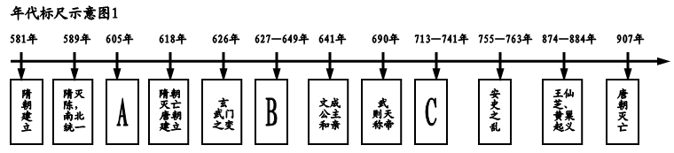
（1）A． B． C． （3分）
（2）根据上述材料，指出唐朝的起止时间。（1分）
材料二 15世纪末，哥伦布远航，到达美洲。17世纪初，英国人开始在北美大西洋沿岸建立殖民地，一百多年后，英国在北美的殖民地已经有13个。英国殖民者压制北美经济的发展，殖民地人民反抗情绪日益高涨。
1775年4月，北美独立战争开始。1776年7月4日，大陆会议发表《独立宣言》，美利坚合众国——美国诞生了。1777年，在萨拉托加战役中，美军打败英军。萨拉托加战役是美国独立战争的转折点。1781年，美法联军又在约克镇击败英军，两年后，英国承认美国独立。1787年，美国颁布宪法，史称1787年宪法。1789年根据宪法进行选举，华盛顿当选为美国第一任总统。
19世纪中期，围绕奴隶制存废问题，北方和南方的矛盾无法调和，南北战争爆发。在战争初期，北方一再失利。1862年，林肯颁布了《解放黑人奴隶宣言》，迅速扭转了战局。1865年，南北战争以北方的胜利而告终，美国的统一最终得到维护。
——摘编自人教版《世界历史·9年级上册》
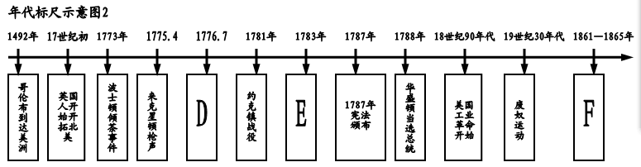
（3）D． E． F． （3分）
（4）根据材料二和所学知识，指出对美国立法产生深远影响的文件。（1分）[来源:学科网ZXXK]
（2015·湖北黄石）45．【判断分析】（共3分）
 | 史实 | 结论
A | 唐玄宗时，诗赋成为进士科主要的考试内容[来源:Z§xx§k.Com] | 科举制促进了文学艺术的发展
B | 陈独秀提出“民主”和“科学”的口号 | 民主主要是针对独裁专制，科学主要是针对迷信盲从
C | 1642年，查理一世宣布讨伐议会，挑起内战 | 英国资产阶级革命开始
D | 1937年，苏联的工业总产值超过英法的，跃居欧洲第一位、世界第二位 | 斯大林模式在一定历史阶段里发挥过积极作用
（1）上表A—D四项中，史实与结论之间逻辑关系不正确的一项是（1分）
（2）理由分析（只分析你所选之项；2分）
（2015·湖北黄石）46．【材料解析】阅读下列材料，并结合所学知识回答问题（共8分）。
材料一 图说历史
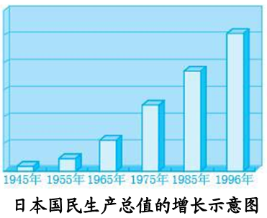
日本是缺乏资源的国家，是用教育的作用开采人的脑力、心中的智慧资源和文化资源的。这是今天日本在经济上、社会上、文化上获得发展的动力。
——1984年日本文部大臣在北京大学的演讲
（1）根据上图概括20世纪50年代中期以后的近二十年间日本经济发展的特点（1分），并结合所学知识分析原因（3分）。
材料二 1949年10月，诗人胡风以一句“时间开始了”表达自己的心声，而这一句话也以其高超的艺术手法被誉为“开国的绝唱”。时隔近三十年后，饱受沧桑的中国在1978年再一次开始了决定命运的抉择，对于中国人来说，意味着“时间又开始了”！
（2）“时间又开始了”针对的是什么重大历史事件？（1分）
（3）“时间又开始了”后，中国发生了历史性巨变。请根据提示写出相应的史实。
A．经济特区的代表，对外开放的“窗口”： （1分）[来源:学*科*网Z*X*X*K]
B．农村经济体制改革的两大创举：① ；② （2分）
（2015·湖北黄石）47．【思维导图填充】构建思维导图是学习历史的一项基本技能。下面是某同学制作的有关“抗日民族统一战线形成”知识结构示意图。请你帮助他完成未填写的内容。（共3分）
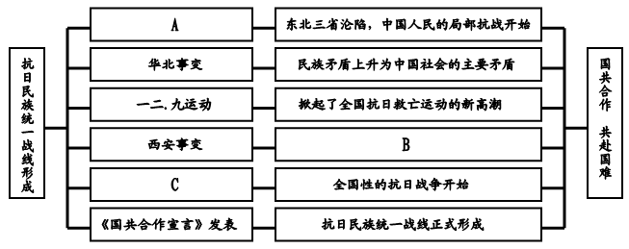
参考答案
一、选择题
9．B 10．C 11．D 12．D 13．C 14．D 15．B 16．D 17．B 18．C 19．D 20．C
21．B 22．C 23．B 24．C 25．C 26．D
二、非选择题
44．（1）A．隋朝开凿大运河；B．贞观之治；C．开元之治或开元盛世；（2）唐朝：618—907年；（3）D．大陆会议发表《独立宣言》，美国诞生；E．英国承认美国独立；F．南北战争或美国内战；（4）1787年宪法。
45．（1）C；（2）理由分析：1640年，查理一世召集议会，资产阶级和新贵族结成联盟提出了限制王权的要求，标志着英国资产阶级革命的开始。
46．（1）特点：持续高速增长。原因：非军事化政策；美国扶持日本；制定了适当的经济政策，引进最新科技成就，发展教育和科学技术。（2）十一届三中全会或改革开放。（3）A．深圳经济特区；B．家庭联产承包责任制的建立；乡镇企业的崛起。
47．A．九一八事变；B．抗日民族统一战线初步形成；C．七七事变或卢沟桥事变。

